
®
Syndicat National des Professionnels Immobiliers

OBSERVATOIRE DE CONJONCTURE

DES AGENTS IMMOBILIERS ET DES ADMINISTRATEURS DE BIENS

MEMBRES DU SYNDICAT NATIONAL DES PROFESSIONNELS IMMOBILIERS

Janvier – Février – Mars 2010

NOTE N° 36

Une reprise fragile

Dans un contexte de reprise fragile de l’économie française, un certain nombre d’indicateurs reste mal orientés en ce début d’année. En effet, le chômage poursuit sa progression sur les mois de janvier, février et mars et la confiance des ménages plafonne à un niveau bas après plusieurs trimestres de hausse. Face à cette situation, les banques continuent de limiter les conditions d’accès au crédit alors même que les taux d’intérêts baissent à nouveau au cours du premier trimestre 2010.
Après une légère reprise en fin d’année, l’activité des professionnels de l’immobilier progresse à nouveau au premier trimestre 2010 mais de manière plus sensible. Ainsi, sur le début de l’année, le chiffre d’affaires réalisé par les agents immobiliers et les administrateurs de biens augmente de + 10,5 %. Cette hausse nécessite d’être interprétée avec prudence compte tenu des très mauvais résultats enregistrés sur la même période de l’année précédente. Ainsi, en tendance annuelle, le repli du chiffre d’affaires s’atténue mais atteint tout de même - 7,5 %.
La progression de l’activité concerne toutes les entreprises quelle que soit leur taille. Toutefois, elle s’avère plus importante pour les entreprises de 5 salariés et plus. Sur le plan géographique, les entreprises installées en Ile de France profitent davantage de cette hausse que celles situées en province.
L’ensemble des activités des professionnels de l’immobilier progresse au cours du premier trimestre 2010 mais des écarts importants subsistent. Ainsi, la vente connaît la plus forte augmentation : + 12 % à un d’intervalle, tant en valeur qu’en volume. La location et les autres activités affichent des hausses de chiffre d’affaires plus limitées, respectivement + 3 % et + 4 %.
Les professionnels sont encore nombreux à considérer qu’ils doivent fournir un effort commercial supplémentaire pour conclure une transaction, notamment en ce qui concerne la vente. Par contre, ils se montrent plus optimistes quant à l’évolution de leur activité sur les trois prochains mois, plus particulièrement pour la vente. Les agences situées en Ile de France s’avèrent une nouvelle fois plus optimistes que celles de province.

Réalisé par l’Institut I + C en janvier 2010 pour le compte du SNPI sur la base des informations collectées auprès d’un échantillon de 550 agents immobiliers et administrateurs de biens.
Observatoire de conjoncture SNPI / Institut I + C - Activité de janvier-février-mars 2010 1/7

I. CLIMAT ECONOMIQUE

Confiance des ménages ⁽¹⁾ Nombre de chômeurs ⁽¹⁾ (en milliers)
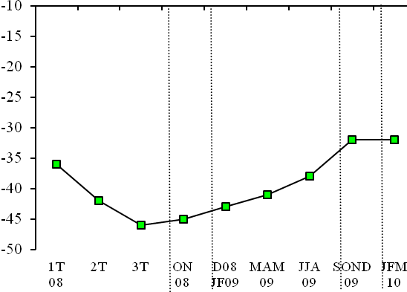
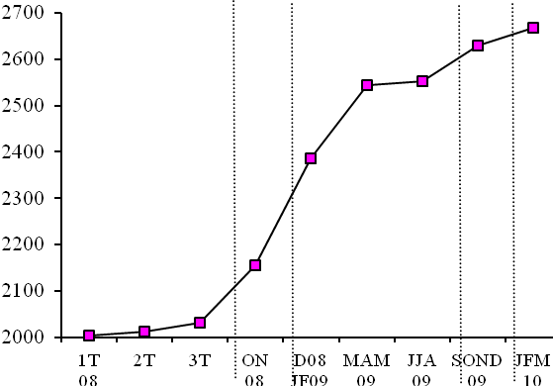

Poursuite de la hausse du chômage

Malgré l’amorce de reprise de l’économie française, le marché du travail reste très déprimé en ce début d’année 2010 avec un nombre de chômeurs qui progresse à nouveau sur les mois de janvier, février et mars. L’amélioration du moral des ménages, visible depuis maintenant plus d’un an, semble marquer le pas au cours du premier trimestre 2010.
Parallèlement, les conditions d’accès au crédit se restreignent à nouveau, malgré une nouvelle baisse des taux d’intérêts sur les trois premiers mois de l’année 2010.

Encours des crédits aux ménages pour l’habitat ⁽²⁾ Coût du crédit immobilier ⁽²⁾
(taux d’évolution annuel en pourcentage) (taux fixe)

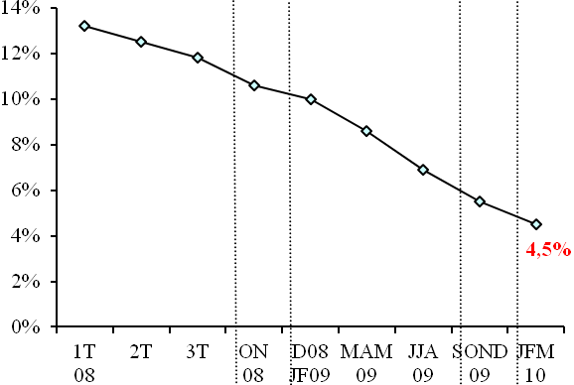
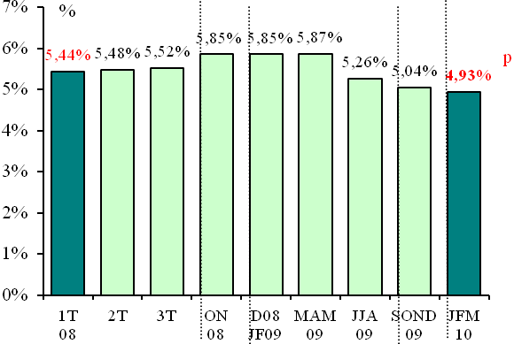

^{P} : provisoire
⁽¹⁾ Chômeurs DEFM catégories A / Source DEFM ANPE, Dares (Nouvelle série)
⁽²⁾ Source Banque de France

II. ACTIVITE RECENTE DES AGENTS IMMOBILIERS ET DES ADMINISTRATEURS DE BIENS

Evolution des chiffres d’affaires
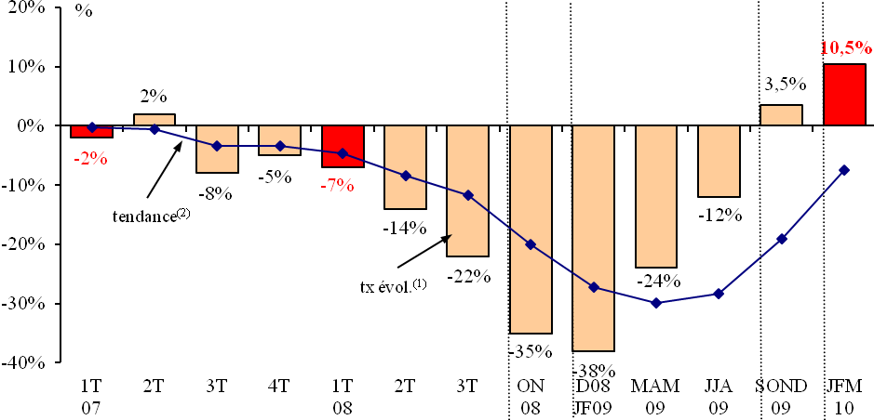

Périodes | D08  JF09 | MAM  09 | JJA  09 | SOND  09 | JFM  10
Tx évol⁽¹⁾ | - 38 % | - 24 % | - 12 % | + 3,5 % | +10,5%
Tendance⁽²⁾ | - 27% | - 30% | - 28,5 % | - 19 % | - 7,5 %

Nouvelle progression

L’orientation favorable de l’activité des professionnels de l’immobilier observée à la fin de l’année 2009 se confirme au début de l’année 2010. Ainsi, sur les mois de janvier février et mars 2010, le chiffre d’affaires progresse de 10,5 % par rapport à la même période de l’année précédente. En année mobile et à périmètre constant, la chute de l’activité se modère pour atteindre : - 7,5 % en valeur.
Quelle que soit leur taille, l’ensemble des entreprises bénéficie de cette hausse d’activité. On notera toutefois que les petites structures (moins de 5 salariés) enregistrent une progression moindre de leur chiffre d’affaires (+ 5 à + 10 %) que les établissements de 5 salariés et plus (+ 10 à + 15 %).

Evolution du chiffre d’affaires global selon la taille des entreprises

Périodes | 0 à 4 salariés | 5 à 9 salariés | 10 salariés et plus | Ensemble
SOND 09 / SOND 08 | + 1 à + 5 % | + 1 à + 5 % | + 1 à + 5 % | + 3,5 %
JFM 10 / JFM 09 | + 5 à + 10 % | + 10 à + 15 % | + 10 à + 15 % | + 10,5 %

⁽¹⁾ Tx évol. : Taux d’évolution du trimestre par rapport à la même période de l’année précédente
⁽²⁾ Tendance : Moyenne mobile 4 trimestres

Détail de l’évolution du chiffre d’affaires

selon les principales activités

Vente : Progression sensible Location : Nouvelle hausse

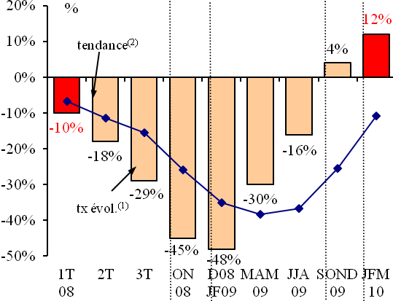
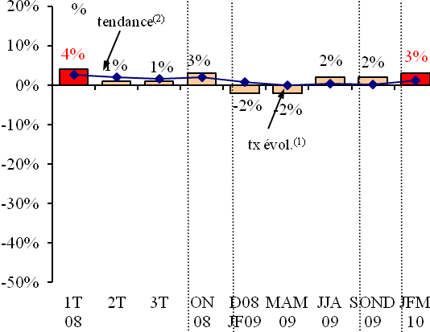

Périodes | D08  JF09 | MAM 09 | JJA  09 | SOND  09 | JFM  10
Tx évol⁽¹⁾ | - 48 % | - 30 % | - 16 % | + 4 % | + 12 %
Tendance⁽²⁾ | - 35 % | - 38,5 % | - 36,5 % | - 25,5 % | - 10,5 %

Périodes | D08  JF09 | MAM 09 | JJA  09 | SOND  09 | JFM  10
Tx évol⁽¹⁾ | - 2 % | - 2 % | + 2 % | + 2 % | + 3 %
Tendance⁽²⁾ | + 1% | 0 % | + 0,5% | 0 % | + 1 %

Autres activités⁽³⁾ : Bonne orientation
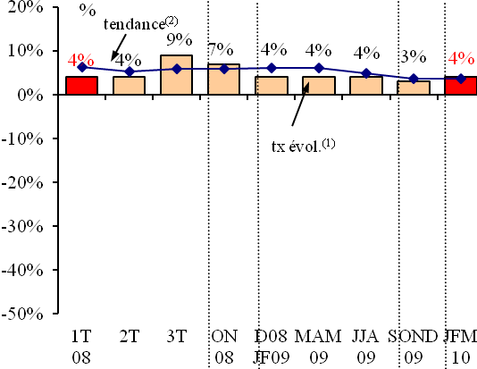
Au cours du premier trimestre 2010, le chiffre d’affaires demeure en progression pour l’ensemble des activités. La vente affiche le taux de croissance le plus important : + 12 %, par rapport au même trimestre de l’année précédente. Toutefois, malgré cette hausse sensible, la tendance annuelle demeure en repli de - 10,5 %.
La progression du chiffre d’affaires s’avère plus limitée pour l’activité de location : + 3 % à un an d’intervalle. Sur les douze derniers mois, la location se positionne en légère hausse : + 1 %.
Pour terminer, le chiffre d’affaires des autres activités demeure bien orienté. En effet, il progresse de + 4 % au premier trimestre 2010 comparé au même trimestre de l’année précédente. En année mobile, la hausse se maintient à + 3,5 %.

Périodes | D08  JF09 | MAM 09 | JJA  09 | SOND  09 | JFM  10
Tx évol⁽¹⁾ | + 4 % | + 4 % | + 4 % | + 3 % | + 4 %
Tendance⁽²⁾ | + 6% | + 6% | + 5 % | + 3,5 % | + 3,5 %

⁽¹⁾ Tx évol. : Taux d’évolution du trimestre par rapport à la même période de l’année précédente
⁽²⁾ Tendance : Moyenne mobile 4 trimestres
⁽³⁾ Administration de biens, gestion, syndic…

III. EVOLUTION DU VOLUME DES TRANSACTIONS

Evolution du nombre des transactions

Vente Location
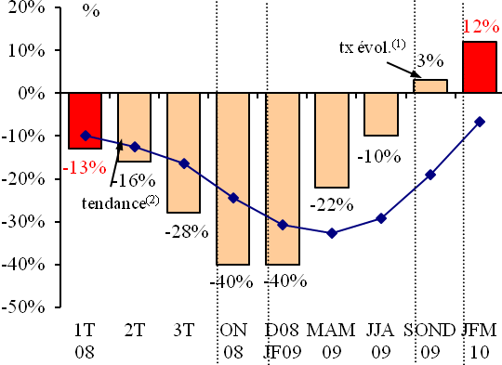
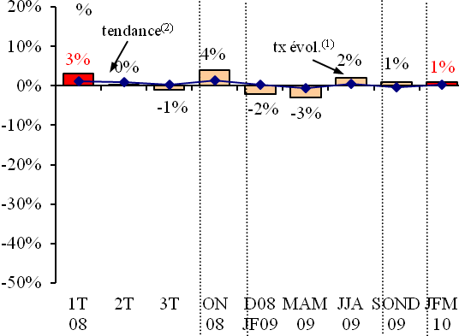

Périodes | D08  JF09 | MAM 09 | JJA  09 | SOND 2009 | JFM 2010
Tx évol⁽¹⁾ | - 40 % | - 22 % | - 10 % | + 3 % | + 12 %
Tendance⁽²⁾ | -30,5% | -32,5% | - 29 % | - 19 % | - 6,5 %
Dif.val-vol. | - 8 | - 8 | - 6 | + 1 | 0

Périodes | D08  JF09 | MAM 09 | JJA  09 | SOND 2009 | JFM 2010
Tx évol⁽¹⁾ | - 2 % | - 3 % | + 2 % | + 1 % | + 1 %
Tendance⁽²⁾ | + 0,5% | - 0,5% | + 0,5% | - 0,5% | + 0,5%
Dif.val-vol. | 0 | + 1 | 0 | + 1 % | + 2 %

Hausse de la vente

En ce début d’année 2010, la progression du chiffre d’affaires vente reste avant tout due à la hausse du nombre de transactions. Ces dernières progressent ainsi de + 12 % sur les mois de janvier, février et mars 2010, par rapport aux mêmes mois de l’année précédente, soit une évolution identique à celle du chiffre d’affaires. Au niveau géographique, le regain d’activité concerne davantage l’Ile de France que la province.
A l’instar de la période précédente, la location enregistre une légère croissance : + 1 % au premier trimestre 2010 par rapport à la même période de l’année précédente. L’Ile de France s’avère une nouvelle fois mieux orientée que la province. En ce qui concerne le différentiel valeur-volume, il se maintient à un faible niveau (+2 points).
Sur douze mois, les écarts se réduisent entre la vente et la location. La détérioration du nombre de transactions en vente s’attenue pour atteindre - 6,5 % tandis qu’il demeure stable pour la location (+ 0,5 %).

Evolution du nombre des transactions selon la localisation géographique

Vente Location
Périodes | Ile de France | Province | Ensemble
SOND 09/  SOND 08 | + 5 à + 10 % | - 1 à + 1 % | + 3 %
JFM 10 /  JFM 09 | +20 à +25% | + 5 à + 10 % | + 12 %

Périodes | Ile de France | Province | Ensemble
SOND 09/  SOND 08 | + 1 à + 5 % | - 1 à + 1 % | + 1 %
JFM 10 /  JFM 09 | + 1 à + 5 % | - 1 à + 1 % | + 1 %

⁽¹⁾ Tx évol. : Taux d’évolution du trimestre par rapport à la même période de l’année précédente
⁽²⁾ Tendance : Moyenne mobile 4 trimestres

IV. VISITES ET PERCEPTION DES HONORAIRES

Nombre de visites nécessaires pour conclure une transaction (à un an d’intervalle)
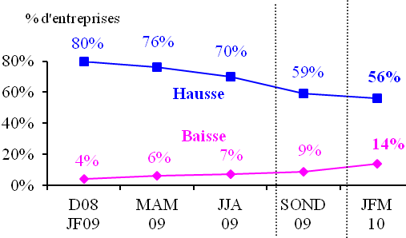
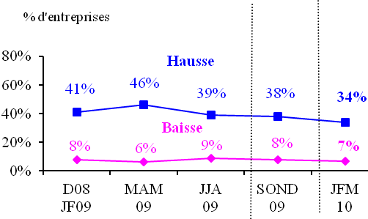
Vente Location

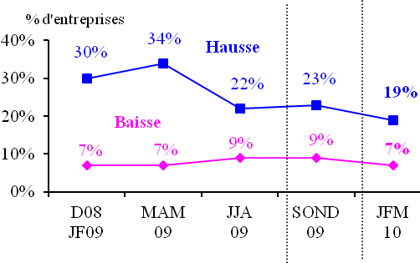
En ce début d’année, l’effort commercial nécessaire pour conclure une transaction demeure différencié entre vente et location. Plus de la moitié des professionnels considère que le nombre de visites pour aboutir à une vente est plus élevé qu’il y a un an. Dans le même temps ils sont un peu plus nombreux à constater le fait inverse (14 %). En location, l’effort nécessaire reste moindre puisque le nombre de professionnels faisant état d’une hausse atteint 34 % à un an d’intervalle. Le délai de perception des honoraires évolue peu comparativement à la période précédente. Ainsi, 19 % des entreprises constatent un allongement des délais contre 23 % à la fin de l’année 2009.
Opinions sur le délai nécessaire
à la perception des honoraires

V. OPINIONS SUR LES PRIX

Soldes d’opinion* sur l’évolution des prix (à un an d’intervalle)
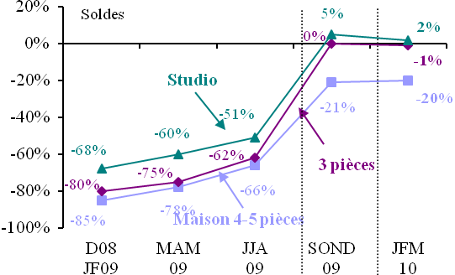
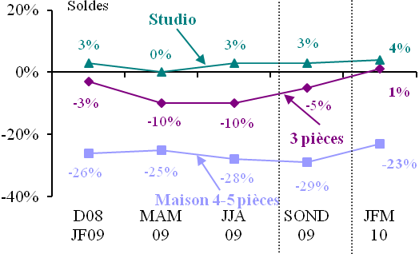
Vente Location

Sur le premier trimestre de l’année 2010, les professionnels constatent une légère hausse des prix pour les studios et une stagnation pour les 3 pièces. Ainsi, le solde d’opinion, soit la différence entre le pourcentage d’entreprises observant une hausse des prix et le pourcentage d’entreprises observant une baisse, se positionne à + 2 % pour les studios et - 1 % pour les 3 pièces. Au niveau des maisons et des biens de 4-5 pièces, un cinquième des professionnels constatent toujours une baisse des prix.
Au niveau de la location, les soldes d’opinion montrent une légère hausse des loyers concernant les studios et les 3 pièces. En revanche, les professionnels observant une baisse des loyers sur les maisons et les biens de 4-5 pièces sont toujours plus nombreux que ceux constant une hausse. Les soldes d’opinion quant à l’évolution des loyers de ce type de biens se positionnent à - 23 %.
* Soldes d’opinions : Différence entre le pourcentage d’entreprises déclarant des prix à la hausse et celles déclarant une baisse

VI. ANTICIPATIONS D’ACTIVITE

Anticipations d’activité
Vente Location
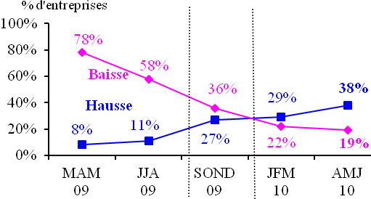
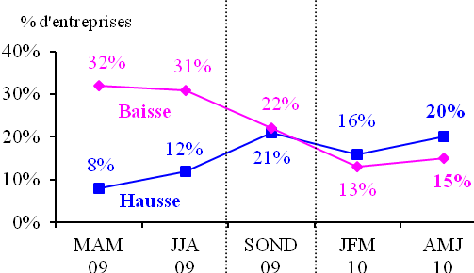

Positionnement régional des anticipations d’activité du trimestre sous revue
Vente Location
(% d’entreprises) (% d’entreprises)
 | Hausse | Stable | Baisse | Ens.
Ile de France | 44 % | 41 % | 15 % | 100 %
Province | 35 % | 44 % | 21 % | 100 %

 | Hausse | Stable | Baisse | Ens.
Ile de France | 22 % | 61 % | 17 % | 100 %
Province | 19 % | 67 % | 14 % | 100 %

Un peu plus d’optimisme

Après une fin d’année 2009, marquée par le retour d’un certain optimisme, cette tendance se confirme sur les trois premiers mois de l’année 2010. En effet, ils sont maintenant près de 4 professionnels sur 10 à tabler sur une hausse d’activité au cours du deuxième trimestre, contre moins de 30 % il y a trois mois. Une nouvelle fois, les professionnels d’Ile de France s’avèrent plus optimistes que leurs confrères de province. En ce qui concerne la location, la majorité des agences envisagent, comme au trimestre précédent, une stabilisation de leur activité. Cette tendance concerne aussi bien les entreprises d’Ile de France que celles de province.
Dans ce contexte, les intentions d’embauche progressent légèrement : 14 % des agences envisagent de recruter au cours du deuxième trimestre 2010. A nouveau, les négociateurs salariés et dans une moindre mesure les agents commerciaux devraient être un peu plus concernés par ces recrutements.

Intentions de recrutement

Entreprises envisageant de recruter Fonctions concernées
